Математическое моделирование

Лабораторная работа №4

Матюшкин Денис Владимирович (НПИбд-02-21)

Содержание

# 1 Цель работы

Построение математической модели гармонических колебаний.

# 2 Задание

**Вариант 50**

Постройте фазовый портрет гармонического осциллятора и решение уравнения гармонического осциллятора для следующих случаев

1. Колебания гармонического осциллятора без затуханий и без действий внешней силы $\ddot{x}+3.5x=0$
2. Колебания гармонического осциллятора c затуханием и без действий внешней силы $\ddot{x}+11\dot{x}+11x=0$
3. Колебания гармонического осциллятора c затуханием и под действием внешней силы $\ddot{x}+12\dot{x}+x=2cos0.5t$

На итнтервале $t∈\left[0;51\right]$ (шаг 0.05) c начальными условиями $x_{0}=0,y_{0}=−1.2$

# 3 Теоретическое введение

Julia - это высокопроизводительный язык программирования, который сочетает в себе скорость компилируемых языков с удобством использования скриптовых языков. Он предназначен для научных вычислений, анализа данных и создания высокопроизводительных приложений. Julia поддерживает многопоточность, имеет обширную экосистему библиотек и является проектом с открытым исходным кодом [1].

OpenModelica - это свободная и открытая среда для моделирования и анализа динамических систем. Она предоставляет инструменты для создания и симуляции моделей в различных областях, таких как инженерия, наука, экономика [2].

Движение грузика на пружинке, маятника, заряда в электрическом контуре, а также эволюция во времени многих систем в физике, химии, биологии и других науках при определенных предположениях можно описать одним и тем же дифференциальным уравнением, которое в теории колебаний выступает в качестве основной модели. Эта модель называется линейным гармоническим осциллятором [3]. Уравнение свободных колебаний гармонического осциллятора имеет следующий вид:

$$\ddot{x}+2γ\dot{x}+ω_{0}^{2}=0$$

где $x$- переменная, описывающая состояние системы (смещение грузика, заряд конденсатора и т.д.), $γ$- параметр, характеризующий потери энергии (трение в механической системе, сопротивление в контуре), $ω_{0}$- собственная частота колебаний. Это уравнение есть линейное однородное дифференциальное уравнение второго порядка и оно является примером линейной динамической системы.

При отсутствии потерь в системе ( $γ=0$) получаем уравнение консервативного осциллятора энергия колебания которого сохраняется во времени.

$$\ddot{x}+ω_{0}^{2}x=0$$

Для однозначной разрешимости уравнения второго порядка необходимо задать два начальных условия вида

$$\left\{\begin{matrix}x\left(t_{0}\right)=x_{0} \\ \dot{x\left(t_{0}\right)}=y_{0}\end{matrix}\right.$$

Уравнение второго порядка можно представить в виде системы двух уравнений первого порядка:

$$\left\{\begin{matrix}\dot{x}=y \\ \dot{y}=−ω_{0}^{2}x\end{matrix}\right.$$

Начальные условия для системы примут вид:

$$\left\{\begin{matrix}x\left(t_{0}\right)=x_{0} \\ y\left(t_{0}\right)=y_{0}\end{matrix}\right.$$

# 4 Выполнение лабораторной работы

## 4.1 Первый случай

В системе отсутствуют потери энергии (колебания без затухания).

Получаем уравнение:

$$\ddot{x}+ω_{0}^{2}x=0$$

Переходим к двум дифференциальным уравнениям первого порядка:

$$\left\{\begin{matrix}\dot{x}=y \\ \dot{y}=−ω_{0}^{2}x\end{matrix}\right.$$

### 4.1.1 Решение на Julia

using Plots  
using DifferentialEquations  
  
x0 = 0  
y0 = -1.2  
u0 = [x0, y0]  
t0 = 0  
tmax = 51  
t = collect(LinRange(t0, tmax, 1000))  
tspan = (t0, tmax)  
  
w = 3.5  
  
function lorenz(dy, y, p, t)  
 dy[1] = y[2]  
 dy[2] = -w*y[1]  
end  
  
prob = ODEProblem(lorenz, u0, tspan)  
sol = solve(prob, saveat=t)  
plot(sol)  
savefig("../report/image/case1j.png")  
  
plot(sol, idxs=(1,2))  
savefig("../report/image/case1_fasj.png")

### 4.1.2 Решение на OpenModelica

model case1  
  
Real x(start=0);  
Real y(start=-1.2);  
  
parameter Real w = 3.5;  
  
equation  
 der(x) = y;  
 der(y) = -w*x;  
  
end case1;

### 4.1.3 Результаты работы

Решение первого случая на Julia (рис. ?? и ??).

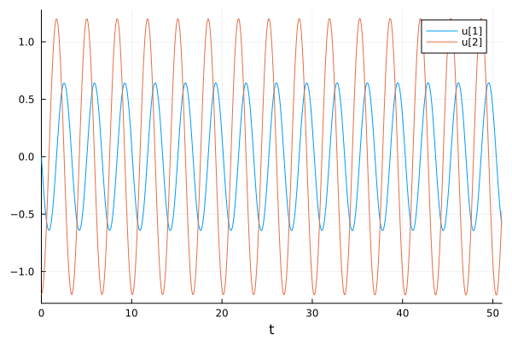

Решение уравнения гармонического осциллятора в 1-ом случае (Julia)

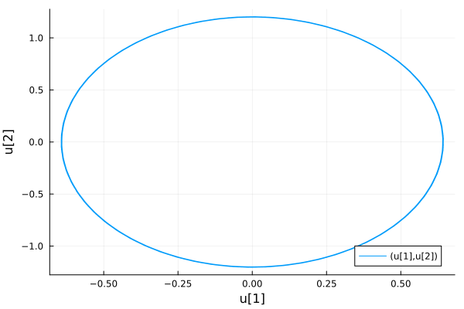

Фазовый портрет гармонического осциллятора в 1-ом случае (Julia)

Решение первого случая на OpenModelica (рис. ?? и ??).

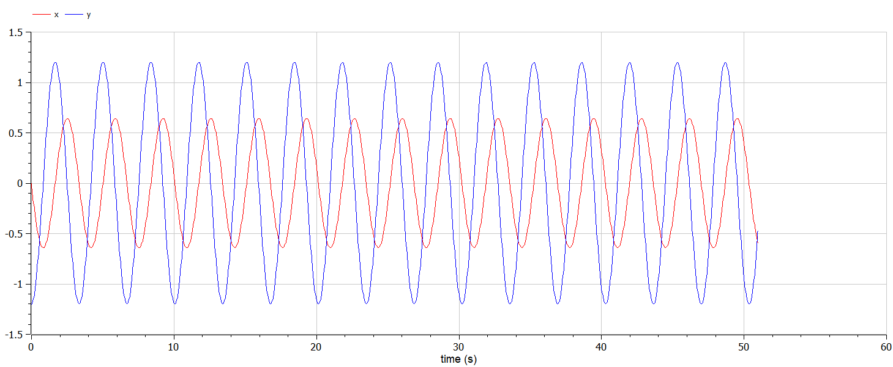

Решение уравнения гармонического осциллятора в 1-ом случае (OpenModelica)

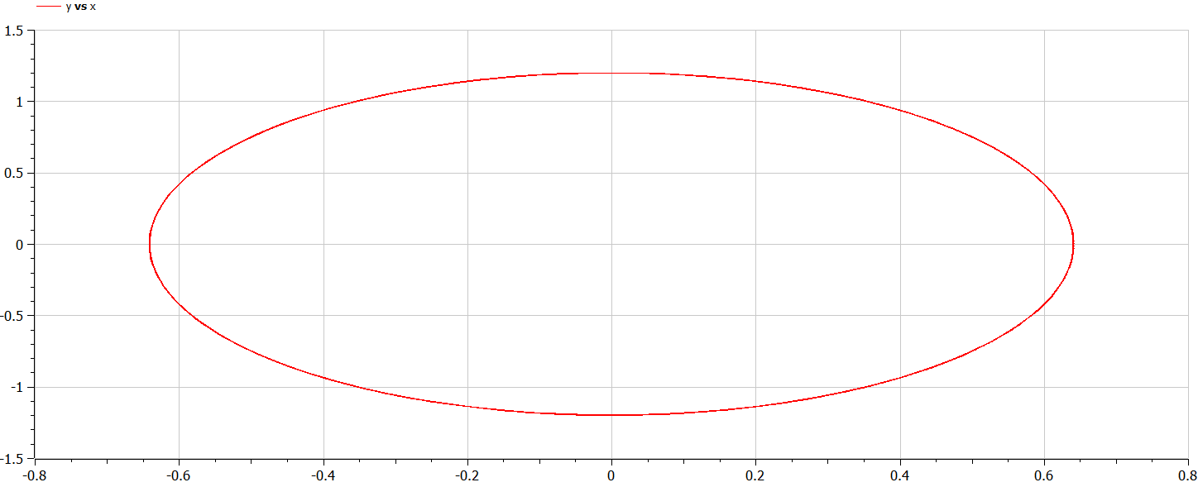

Фазовый портрет гармонического осциллятора в 1-ом случае (OpenModelica)

## 4.2 Второй случай

В системе присутствуют потери энергии (колебания с затуханием).

Получаем уравнение:

$$\ddot{x}+2γ\dot{x}+ω_{0}^{2}x=0$$

Переходим к двум дифференциальным уравнениям первого порядка:

$$\left\{\begin{matrix}\dot{x}=y \\ \dot{y}=−2γy−ω_{0}^{2}x\end{matrix}\right.$$

### 4.2.1 Решение на Julia

using Plots  
using DifferentialEquations  
  
x0 = 0  
y0 = -1.2  
u0 = [x0, y0]  
t0 = 0  
tmax = 51  
t = collect(LinRange(t0, tmax, 1000))  
tspan = (t0, tmax)  
  
w = 11  
g = 11  
  
function lorenz(dy, y, p, t)  
 dy[1] = y[2]  
 dy[2] = -g*y[2] - w*y[1]  
end  
  
prob = ODEProblem(lorenz, u0, tspan)  
sol = solve(prob, saveat=t)  
plot(sol)  
savefig("../report/image/case2j.png")  
  
plot(sol, idxs=(1,2))  
savefig("../report/image/case2_fasj.png")

### 4.2.2 Решение на OpenModelica

model case2  
  
Real x(start=0);  
Real y(start=-1.2);  
  
parameter Real w = 11;  
parameter Real g = 11;  
  
equation  
 der(x) = y;  
 der(y) = -g*y-w*x;  
  
end case2;

### 4.2.3 Результаты работы

Решение второго случая на Julia (рис. ?? и ??).

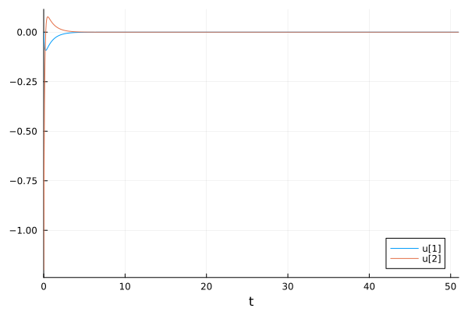

Решение уравнения гармонического осциллятора во 2-ом случае (Julia)

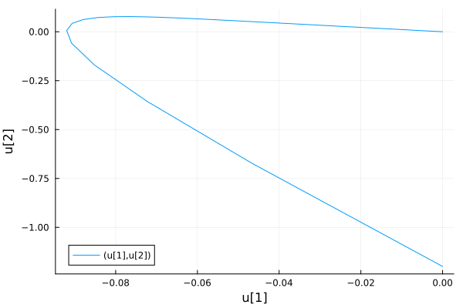

Фазовый портрет гармонического осциллятора во 2-ом случае (Julia)

Решение второго случая на OpenModelica (рис. ?? и ??).

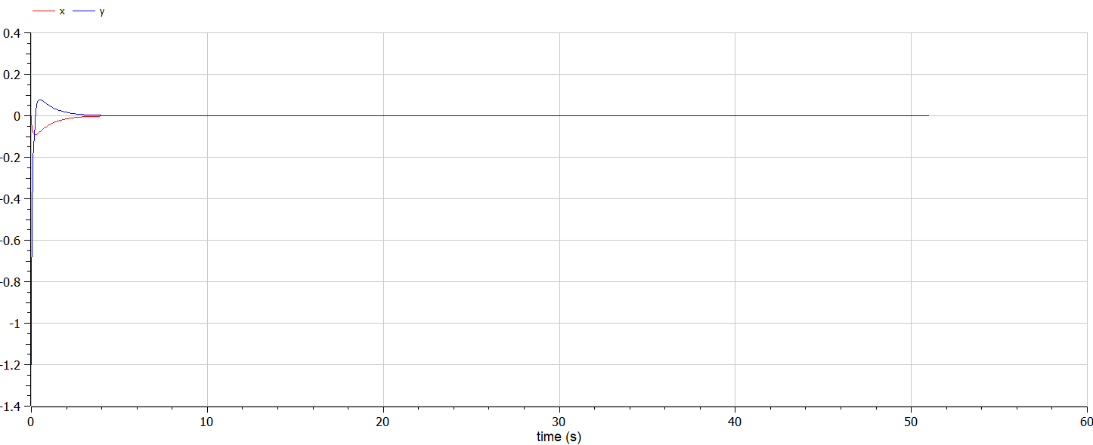

Решение уравнения гармонического осциллятора во 2-ом случае (OpenModelica)

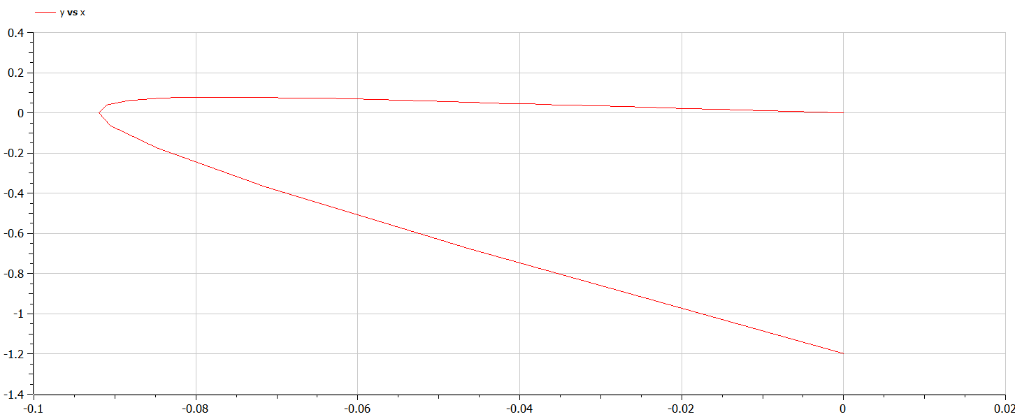

Фазовый портрет гармонического осциллятора во 2-ом случае (OpenModelica)

## 4.3 Третий случай

На систему действует внешняя сила.

Получаем уравнение:

$$\ddot{x}+2γ\dot{x}+ω_{0}^{2}x=F\left(t\right)$$

Переходим к двум дифференциальным уравнениям первого порядка:

$$\left\{\begin{matrix}\dot{x}=y \\ \dot{y}=F\left(t\right)−2γy−ω_{0}^{2}x\end{matrix}\right.$$

### 4.3.1 Решение на Julia

using Plots  
using DifferentialEquations  
  
x0 = 0  
y0 = -1.2  
u0 = [x0, y0]  
t0 = 0  
tmax = 51  
t = collect(LinRange(t0, tmax, 1000))  
tspan = (t0, tmax)  
  
w = 1  
g = 12  
  
function F(t)  
 return 2*cos(0.5*t)  
end  
  
function lorenz(dy, y, p, t)  
 dy[1] = y[2]  
 dy[2] = -g*y[2] - w*y[1] + F(t)  
end  
  
prob = ODEProblem(lorenz, u0, tspan)  
sol = solve(prob, saveat=t)  
plot(sol)  
savefig("../report/image/case3j.png")  
  
plot(sol, idxs=(1,2))  
savefig("../report/image/case3_fasj.png")

### 4.3.2 Решение на OpenModelica

model case3  
  
Real x(start=0);  
Real y(start=-1.2);  
  
parameter Real w = 1;  
parameter Real g = 12;  
  
equation  
 der(x) = y;  
 der(y) = -g*y-w*x + 2*cos(0.5*time);  
  
end case3;

### 4.3.3 Результаты работы

Решение третьего случая на Julia (рис. ?? и ??).

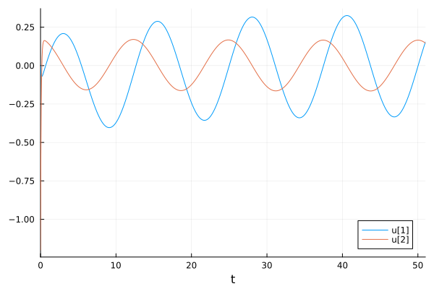

Решение уравнения гармонического осциллятора в 3-ем случае (Julia)

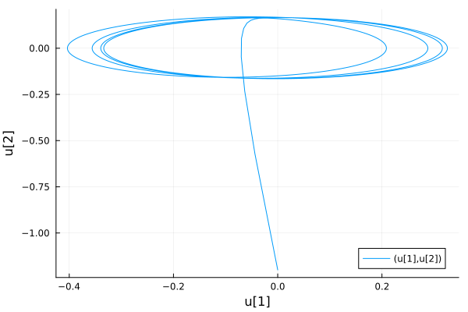

Фазовый портрет гармонического осциллятора в 3-ем случае (Julia)

Решение третьего случая на OpenModelica (рис. ?? и ??).

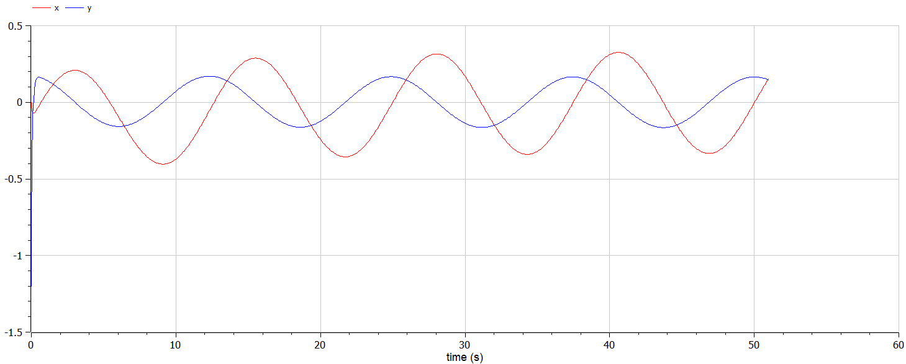

Решение уравнения гармонического осциллятора в 3-ем случае (OpenModelica)

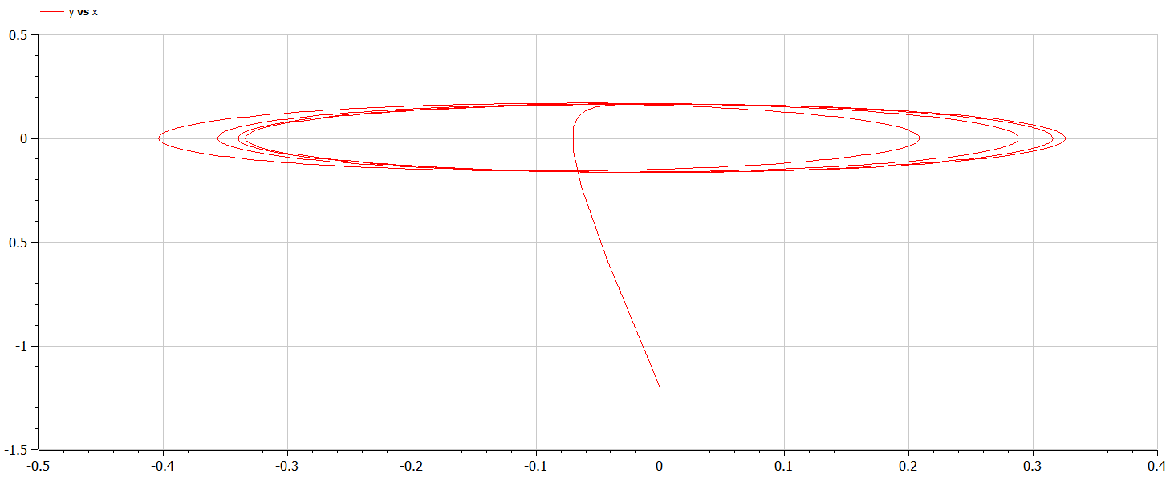

Фазовый портрет гармонического осциллятора в 3-ем случае (OpenModelica)

# 5 Выводы

В ходе выполнения лабораторной работы мы построили математической модели гармонических колебаний.

# Список литературы

1. Julia 1.10 Documentation [Электронный ресурс]. Matrix Laboratory, 2023. URL: <https://docs.julialang.org/en/v1/>.

2. User Documentation [Электронный ресурс]. Open Source Modelica Consortium, 2013. URL: <https://openmodelica.org/useresresources/userdocumentation/>.

3. Трубецкой Д.И., Рожнев А.Г. Линейные колебания. 1-е изд. Саратов, 2011. 108 с.